AM50
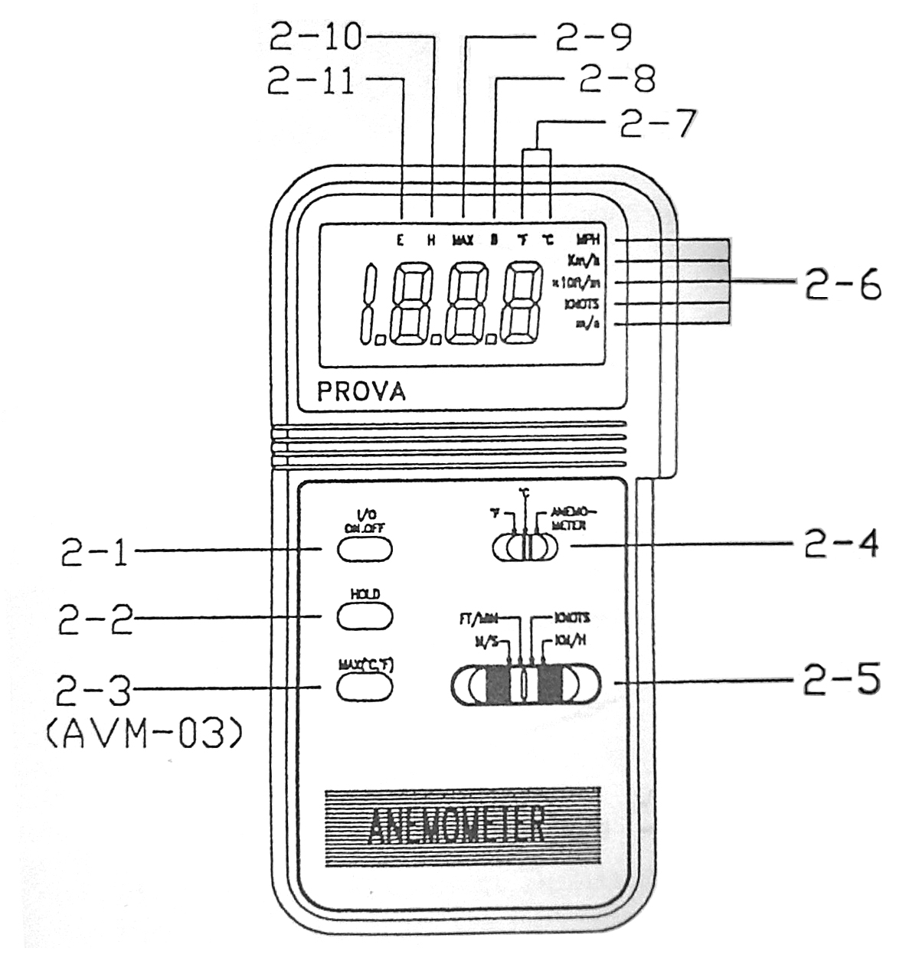
Рисунок 1
2-1 – клавиша включения/выключения
2-2 – клавиша удержания текущего значения
2-3 – клавиша удержания максимального значения температуры
2-4 – переключатель функций прибора
2-5 – переключатель единиц измерения
2-6 – символы, отображающие текущие единицы измерения скорости
2-7 - символы, отображающие текущие единицы измерения температуры
2-8 – индикация заряда батарей
2-9 – символ удержания максимального значения температуры
2-10 – символ удержания значения
2-11 – символ ошибки
Основные характеристики
- чувствительность и точность (в приборе используются сапфировые подшипники для снижения трения)
- эргономический и понятный дизайн
- отображает показания одновременно с их считыванием
- большой 17 миллиметровый 4 цифренный жидкокристаллический дисплей
- двухметровый кабель от датчика к прибору и гайка для крепления удлинителя на датчике
- низкое энергопотребление
- функции удержания текущего/максимального значения
- индикатор заряда батарей

Измерение скорости ветра
- Нажмите клавишу включения прибора 2-1
- Выберите функцию анемометра клавишей 2-4
- Выберите единицу измерения клавишей 2-5
- Определите приблизительное направление потока воздуха
- Держите датчик так, чтобы ветер дул на заднюю крышку (там где гайка для монтажа) и выходил со стороны передней крышки (на ней написано ANEMOMETER)
- Подождите 4 секунды для стабилизиции
- Для более точного результата не допускайте отклонения датчика от оси направления воздушного потока больше чем на 20 градусов

Измерение температуры потока
- Нажмите клавишу 2-1 для включения прибора
- Выберите градусы Цельсия или Фаренгейта клавишей 2-4
- Поместите датчик в центр воздушного потока (термодатчик встроен в центр крыльчатки)
- Прибор показывает температуру потока

Удержание текущего значения
Нажмите клавишу удержания 2-2, чтобы зафиксировать текущую температуру или скорость потока

Фиксирование максимальной температуры
Для фиксации максимального значения температуры нажмите клавишу 2-3. Будет зафиксирована текущая температура как максимальная и будет периодически обновляться в случае повышения.

Измерение объема потока в единицу времени (кубических футов в минуту, CFM)
- Переключите клавишу 2-5 в положение FT/MIN
- Зафиксируйте датчик (крыльчатку) анемометра так, чтобы через нее проходил максимальный по силе поток воздуха.
- Подождите 4 секунды для стабилизации показаний.
- Найдите в таблице ваше значение FT/MIN и площадь решетки – на их пересечении их и будет лежать значение CFM.
- CFM можно вычислить и без таблицы: CFM=(площадь решетки в квадратных дюймах)*(FT/MIN)*2/3
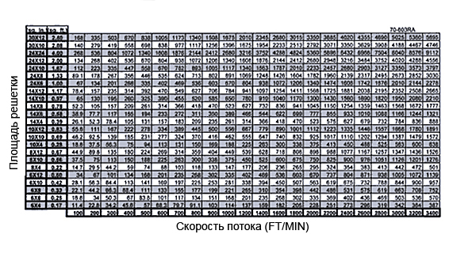
Спецификация:
Диапазон скорости ветра
Единицы измерения | Диапазон | Разрешение | Пороговая величина | Точность
m/s | 0,0…45,0 | 0,1 | 0,3 | ±3% от считываемого или 0,1 - что больше
ft/min | 0...8800 | 10 | 60 | ±3% от считываемого или 0,1 - что больше
knots | 0,0…88,0 | 0,1 | 0,6 | ±3% от считываемого или 0,1 - что больше
Km/hr | 0,0…140,0 | 0,1 | 1 | ±3% от считываемого или 0,1 - что больше
mph | 0,0…100,0 | 0,1 | 0,7 | ±3% от считываемого или 0,1 - что больше
Температурный диапазон
 | Диапазон | Разрешение | Точность
°C | 0…60,0 | 0,1 | ±0,8%
°F | 32,0-140,0 | 0,1 | ±1,5%

Подшипники | Сапфировые подшипники
Температурный сенсор | K-тип термодатчик
Гайка для удлинителя | 1/4" х 20
Диапазон температур:
прибор | 0…+50 °C (+32…+122 °F)
датчик (крыльчатка) | 0…+60 °C (+32…+140 °F)
Рабочая влажность для термодатчика | относительная, меньше, чем 80%
Рабочее давление | 0,5…2 Бар
Температура хранения | -40…+60 °C (-40…+140 °F)
Потребление энергии | ~ 6 мА
Тип батареи | 9 В
Время работы от батареи | 50 часов (для 300 мА/ч батареи)
Средняя периодичность для измерения скорости ветра:
m/s | ~0,6 c
ft/min | ~1,2 c
knots | ~1,2 c
km/hr | ~2,2 c
Размеры:
прибор | 88х168х26,2 мм
датчик (крыльчатка) | 66х132,5х29,2 мм
Вес | 350 г вместе с батареями
Аксессуары | чемодан
 | инструкция
 | 9 В батарея

Замена батареи
Когда на дисплее отображается символ низкого заряда батареи, ее надо заменить:
- Выключите термоанемометр
- Выкрутите винт из крышки батарейного отсека и снимите крышку
- Замените старую 9 В батарею
- Поставьте крышку обратно и закрутите винт

